Информация о реализации
образовательного проекта «Культурная суббота» МОУ СОШ им. И.И. Пушанина с. Пушанина Белинского района Пензенской области февраль 2026 г.

№ п/п | Муниципалитет | Дата проведения выездного мероприятия | Место проведения выездного мероприятия, тема мероприятия | Образовательная организация | Количество учащихся, посетивших мероприятие по Пушкинской карте | Целевая аудитория, количество участников
1. | Белинский | 11.02.2026 г. | Культурно информационно-досуговый центр г. Белинский  Творческая встреча с Сергеем Апрельским | МОУ СОШ им И. И. Пушанина с. Пушанина | 5 | 8, 9, 11 кл.  20 ч.
2. | Белинский | 01.02.2026 г. | Библиотека ДК с. Пушанина  Урок мужества «Великая битва на Волге» | МОУ СОШ им И. И. Пушанина с. Пушанина | - | 2, 3 кл.  25 ч.

№ п/п | Класс | Мероприятие | Ссылка
1 | 1-4 классы | Культурно информационно-досуговый центр г. Белинский  Творческая встреча с Сергеем Апрельским  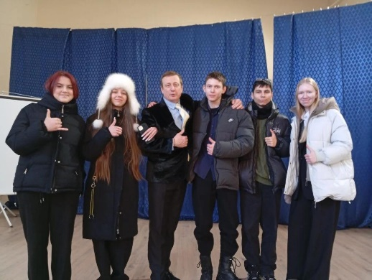  11 февраля в рамках всероссийского проекта «Культурная суббота» обучающиеся нашей школы посетили творческий вечер известного актера и режиссера Сергея Апрельского, который представил свой патриотический проект «Помни имя свое».  Встреча получилась насыщенной и невероятно душевной. Сергей Апрельский показал школьникам свои авторские короткометражные фильмы «Крест отца» и «Взрослая весна». Эти ленты подняли важные вопросы преемственности поколений и мужества. Помимо кинопоказа, Сергей Александрович читал стихи. Живое слово артиста, его энергия и открытость к диалогу не оставили равнодушными никого из присутствующих. Ребята получили уникальную возможность соприкоснуться с современным искусством и поразмышлять о том, что значит быть патриотом сегодня. | https://bel-pushanino.penzschool.ru/news-svc/item?id=1125699&lang=ru&type=news&site_type=school
2 | 2-3 классы | Библиотека ДК с. Пушанина  Урок мужества «Великая битва на Волге»  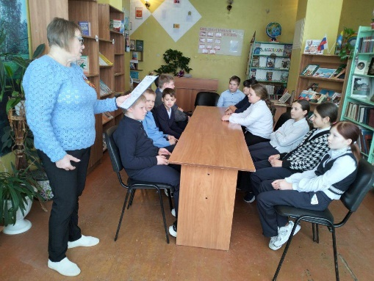  В сельской библиотеке для учащихся четвертого и третьего классов прошел Урок мужества «Великая битва на Волге». Он был посвящен 83-й годовщине Сталинградской битвы. Библиотекарь Марина Александровна Ситникова рассказала, что подвиг Сталинграда навсегда останется в истории нашей Родины. Эта битва стала поворотным моментом в Великой Отечественной войне. По своим масштабам, длительности и ожесточенности она не имеет равных в мировой истории.  Ребята узнали о причинах наступления Гитлера на Сталинград и его планах. Они услышали о мужестве и героизме советских солдат, защищавших родную землю. Фашисты получили приказ уничтожить город на Волге, превратив его в руины. Горели здания, земля, Волга. Но советские воины не сдавались. Бои велись за каждую улицу, за каждый дом.  Мамаев курган стал символом мужества, где битва длилась 135 дней из 200 дней Сталинградской битвы. Дом Я. Ф. Павлова до сих пор стоит как памятник героизму. Командующие В. И. Чуйков, М. С. Шумилов, А. И. Родимцев и другие внесли огромный вклад в победу на Волге. Недаром Сталинграду было присвоено звание города-героя.  Урок сопровождался презентацией о Сталинградской битве, которая помогла лучше понять и прочувствовать этот важный исторический момент. Марина Александровна познакомила юных читателей с книжной выставкой «Победа по имени Сталинград», где провела обзор литературы о Сталинградской битве. | https://bel-pushanino.penzschool.ru/news-svc/item?id=1117285&lang=ru&type=news&site_type=school

